|  |
| --- |
| 중간시험 대체 과제 |
| 최종 보고서 |
| 주제 : 캐릭터가 좋아하는 선물 찾기 게임 |

과 목 명 : 컴퓨터 그래픽스_3

담당교수 : 송인식 교수님

학 과 : 소프트웨어학과

학 번 : 32172479

성 명 : 양해나

제출일자 : 2020-06-19

**목차**

1. **프로젝트 설명**
   1. **배경 및 선정 이유**
   2. **사례 및 차별성**
2. **사용자 시나리오  
   2-1. 순서도**

**2-2. 스토리보드**

1. **제공 기능**

**3-1. 플레이어와의 상호작용**

**3-2. 캐릭터 객체 기분 표현**

1. **구현 과정**

**4-1. 코드 설계 과정**

**4-2. 실제 구현 방식**

**4-3. 테스트 결과 및 장면 설명**

1. **발생 문제점 및 해결 방법**
2. **개발 일정 및 소감**
3. **웹사이트GitHub**
4. **참고 문헌**
5. **프로젝트 설명**
   1. 배경 및 선정 이유

진행할 프로젝트의 주제는 ‘캐릭터가 좋아하는 선물 찾기 게임’이다. 이 게임은 말 그대로 브라우저에 등장하는 캐릭터의 반응을 살피어 캐릭터가 좋아하는 선물을 유추하여 선택하는 게임이다. 3D 캐릭터 객체 하나와 네 가지의 3D 선물 객체가 렌더링 되며, 플레이어는 마우스를 통해 조작이 가능하다. 조작을 하다 보면 캐릭터의 기분이 표현되는 변화가 일어나고, 플레이어는 그 변화를 관찰하여 좋아하는 선물을 유추할 수 있다.

단순히 3D 객체를 조작하는 것뿐 만이 아니라 단순한 움직임으로 캐릭터 즉, 살아있는 듯한 성격을 표현하고자 하는 상상에서 시작되어 정답을 찾아가는 방향을 제시하면서 플레이어에게 사소한 재미를 선사하고자 한다.

* 1. 사례 및 차별성

캐릭터는 큐브의 형태로 이루어져 몸과 얼굴을 표현한다. 큐브 단위로 캐릭터를 구성하고 세계를 구성하는 게임의 대표적인 예로는 ‘마인크래프트’라는 게임이 있고, 참고한 WebGL 구현의 예시로서는 ‘Moments of Happiness’ 라는 실습 웹 사이트가 있다. 이 웹사이트에서 각 캐릭터는 프로그래밍 방식에 따라 사용자의 입력에 반응해 움직인다. 캐릭터를 단순하게 표현하고 움직임을 부드럽게 묘사하였으며, 배경음악과 배경 색상 등의 요소로 플레이어에게 섬세한 재미를 선사한다. 이러한 요소들에 플레이어와의 상호작용에서 선택할 수 있는 요소를 추가하여 정답을 찾아가는 차별성을 두려고 한다.

다음의 캐릭터는 <Moments of Happiness>에서 등장하는 여섯 가지의 캐릭터 중 하나이다.

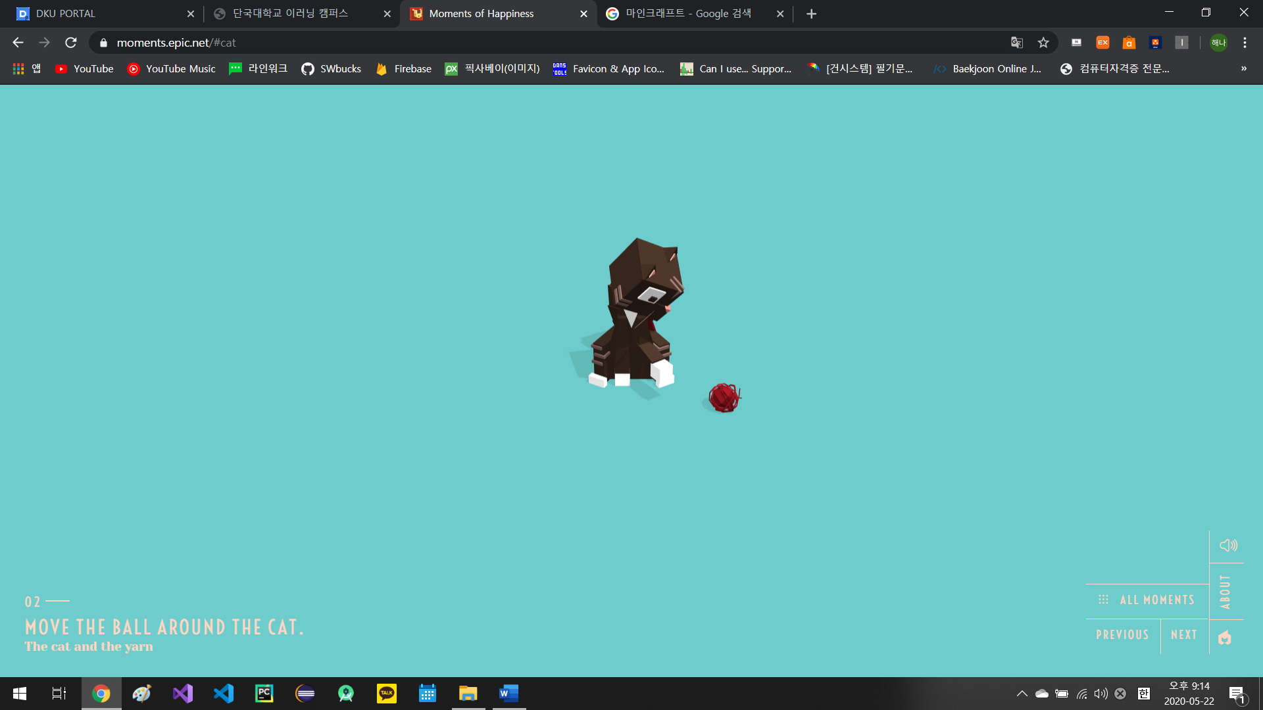

출처 <https://moments.epic.net/#cat>

1. 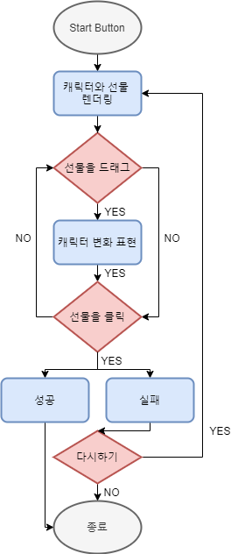**사용자 시나리오**

**2-1**. **순서도**

이 다이어그램은 ‘캐릭터가 좋아하는 선물 찾기 게임’을 단순하게 표현한 순서도이다. 게임을 플레이 하는 사람들은 이 과정을 거쳐 진행하게 된다. Start Button을 클릭하게 되면 브라우저에서 표현해 주는 부분과 플레이어가 마우스를 통한 상호작용을 하는 부분이 반복적으로 이루어 지며 의사소통을 하게 되고, 성공을 하거나 실패를 하는 2가지 방식으로 결론이 나게 된다.

**2-2. 스토리 보드**

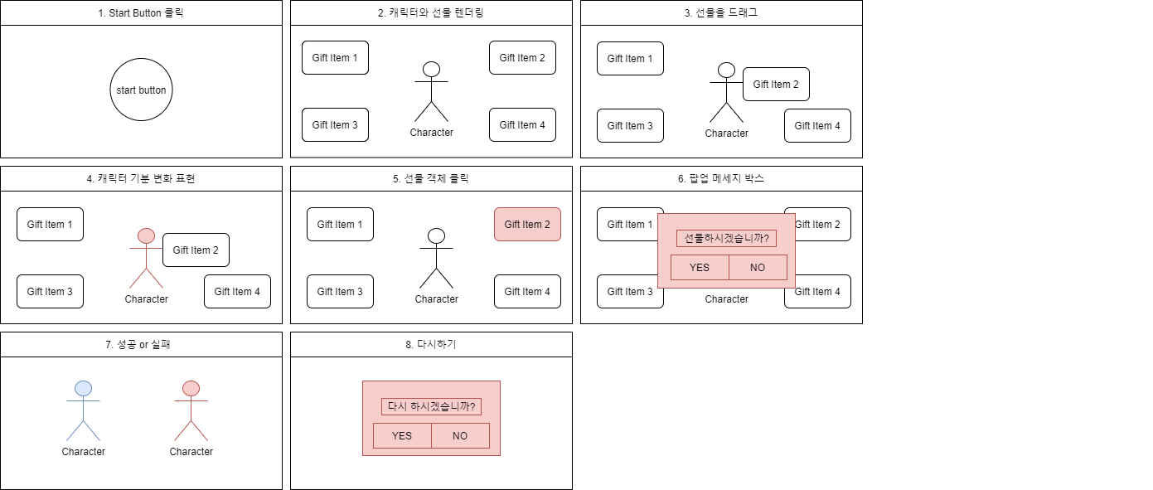

순서도에서 나타낸 흐름을 바탕으로 객체들의 대략적인 배치와 팝업 메시지창 등을 간략하게 그림으로 표현한 스토리 보드이다. 1번부터 8번 페이지로 구성했으며, 다음과 같은 순서이다.

1. Start Button 클릭
2. 캐릭터와 선물 렌더링
3. 선물 드래그
4. 캐릭터 기분 변화 표현
5. 선물객체 클릭
6. 팝업 메시지 박스
7. 성공 or 실패 결과 통보
8. 다시하기

사용자는 이 순서대로 게임을 진행할 수 있다.

1. **제공 기능**

**3-1. 플레이어와의 상호작용**

캐릭터가 좋아하는 선물 찾기 게임’에는 렌더링 되는 3D 객체들을 플레이어가 클릭하여 상호작용하는 과정과, YES or NO 메시지 박스를 클릭하는 상호작용 과정의 두 가지 상호 작용 방식이 있다. 두 가지 방법 모두 마우스에서 발생하는 이벤트를 통해 이루어 지며, 플레이어가 직관적으로 이해하기 쉬운 흐름과 방식을 가진다.

start button을 위해 메시지를 띄우고, 클릭 시 게임이 진행된다. 선물박스 컨트롤은 three.js 라이브러리를 사용하면서 사용자 반응에 따라 3D 객체를 컨트롤 진행한다. 이를 위해서는 깊이 값에 대한 처리와 마우스이벤트에 대한 처리가 이루어 져야 한다. 깊이에 대한 처리는 ‘raycaster’라는 three.js 제공 클래스를 이용하며, 마우스 이벤트 처리는 다음과 같은 4 가지 방법을 이용할 수 있다.

1. Create :: 3D 오브젝트 생성 => mouse클릭 이벤트 + scene.add()조합
2. Read :: 3D 오브젝트 반응 => mousemove 이벤트 + 지오메트리 관련 기능 변화
3. Update :: 3D 오브젝트 드레그 & 무빙 & 기능 => mouseup, mousemove, mouseclick 등..마우스 이벤트 총동원
4. Delete :: 3D 오브젝트 제거 => mouse click이벤트 + scene.remove()기능 사용

이번 프로젝트에서는 이러한 방법 중 두번째 방법을 활용하여 선물박스 클릭 시 캐릭터 객체의 지오메트리 관련 기능의 변화를 주어 기분 변화를 표현하도록 한다.

**3-2. 캐릭터 객체 기분 표현**

렌더링 되는 3D 객체 중 캐릭터는 주인공이 되는 객체로서 선물 객체에 대한 마우스 동작을 통해 회전, 변화가 발생하며, 이를 통해 플레이어가 직관적으로 캐릭터의 기분을 파악할 수 있다. 그 변화의 예시로, 1번 Item이 캐릭터가 좋아하는 Item이라면, 클릭하는 순간 이동, 회전 및 캐릭터 객체의 변화가 발생해 기분을 유추하고 좋아하는 선물을 고를 수 있다.

1. **구현 과정**

**4-1. 코드 설계 과정**

자바스크립트 코드의 전체적인 흐름은 크게 다음과 같은 5 단계 구성으로 이루어져 있다.

1. 렌더링 기본 틀 구성 (scene, camera, renderer, light) 정의
2. 객체 geometry 생성
3. 객체 간의 그룹화
4. 렌더링 함수 정의 (움직임 구현)
5. 사용자와의 상호작용을 위한 raycaster 정의 및 함수 구성

이러한 구성을 거쳐 캐릭터와 4개의 선물 박스를 모델링 하고 기능을 추가한다.

**4-2. 실제 구현 방식**

다른 모델링 객체를 가져오는 대신 과제4에서 만들었던 강아지 객체를 좀더 업그레이드하여 활용하였다. 또한 three.js 라이브러리가 아니더라도 다양한 효과를 표현하기 위해 jquery나 css를 활용하여 start button을 구성했다.

렌더링을 위한 과정으로 위의 단계를 거쳐 진행했다.

1. 번의 렌더링 기본 틀을 구성하면서, 정면에서 바라보는 관측시점을 가졌고, 웹 브라우저 크기를 100%를 활용하였다. 조명을 처리하면서, 한가지의 조명으로는 부족한 느낌이 들어 3가지의 조명 효과로 앞쪽이 더 밝아 원근감이 잘 느껴지는 구성을 하도록 했다.
2. 번의 객체 기하학 구조를 생성하면서 가상 캐릭터의 느낌을 살리고, 통일감을 주기 위해 사각형의 cube 형태를 주로 사용하였으며, ‘MeshLambertMaterial’ 메시 구조를 통해 질감을 조금 더 살려보았다.
3. 번의 그룹화를 통해 3D 객체가 움직이는 과정에서 트리구조를 활용하여 그룹화를 진행했고, 그 결과 움직이는 3D 객체를 보다 쉽게 컨트롤 할 수 있었다. 실제 사용된 트리 구조는 다음과 같은 그림으로 표현할 수 있다.

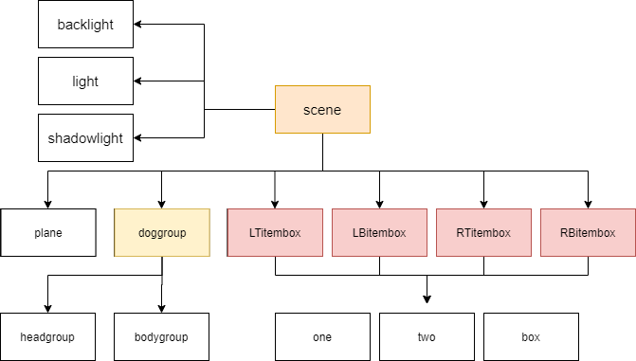

scene을 root로 하여 왼쪽에는 3가지 조명에 대한 노드이고, 노란색으로 표현한 doggroup은 강아지 캐릭터 객체에 대한 부분이다. headgroup과 bodygroup의 하위 부분에는 캐릭터의 구성 요소가 나열되어 있으며, 특히 다리와 발을 그룹화 하여 함께 움직일 수 있도록 했다. 빨간색 부분인 itembox 부분은 선물상자의 모습을 표현하기 위해 각각 3가지 모양의 cube를 사용했으며 선물상자마다 색상과 회전 속도 및 방향을 다르게 주어 다양한 상자의 느낌을 낼 수 있도록 했다.

1. 렌더링 함수를 작성하며 움직임이 이루어지고 마우스 이벤트가 발생하는 부분의 작성을 이 부분에 주로 했다.
2. 번의 마우스 이벤트 활용을 위한 raycaster 함수는 선물박스를 클릭하는 마우스 이벤트가 발생했을 때, 미리 지정해 놓은 선물박스를 클릭하면 캐릭터 객체가 회전하는 모습을 볼 수 있다.

**4-3. 테스트 결과 및 장면 설명**

앞서 작성한 순서도의 8단계처럼 실제 게임을 진행해 보는 화면이다.

1. Start Button 클릭

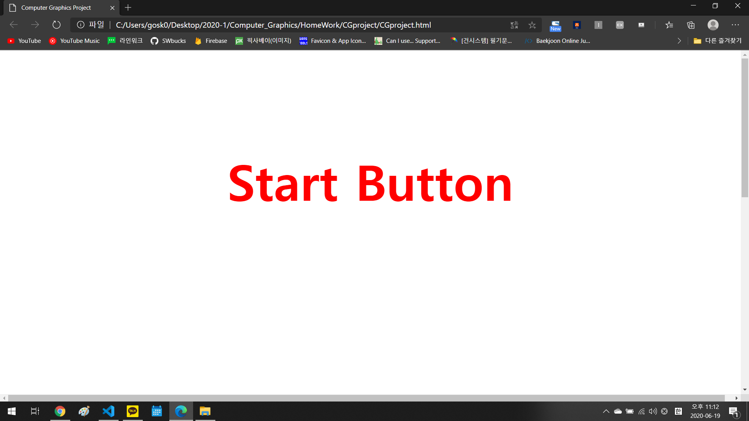 <화면1>

게임 시작 시 렌더링 되는 화면이다. jquery와 css를 통해 클릭하면 사라지는 이벤트를 간단하게 적용하였다. start button 글씨를 클릭하게 되면 다음 화면을 볼 수 있다.

1. 캐릭터와 선물 렌더링

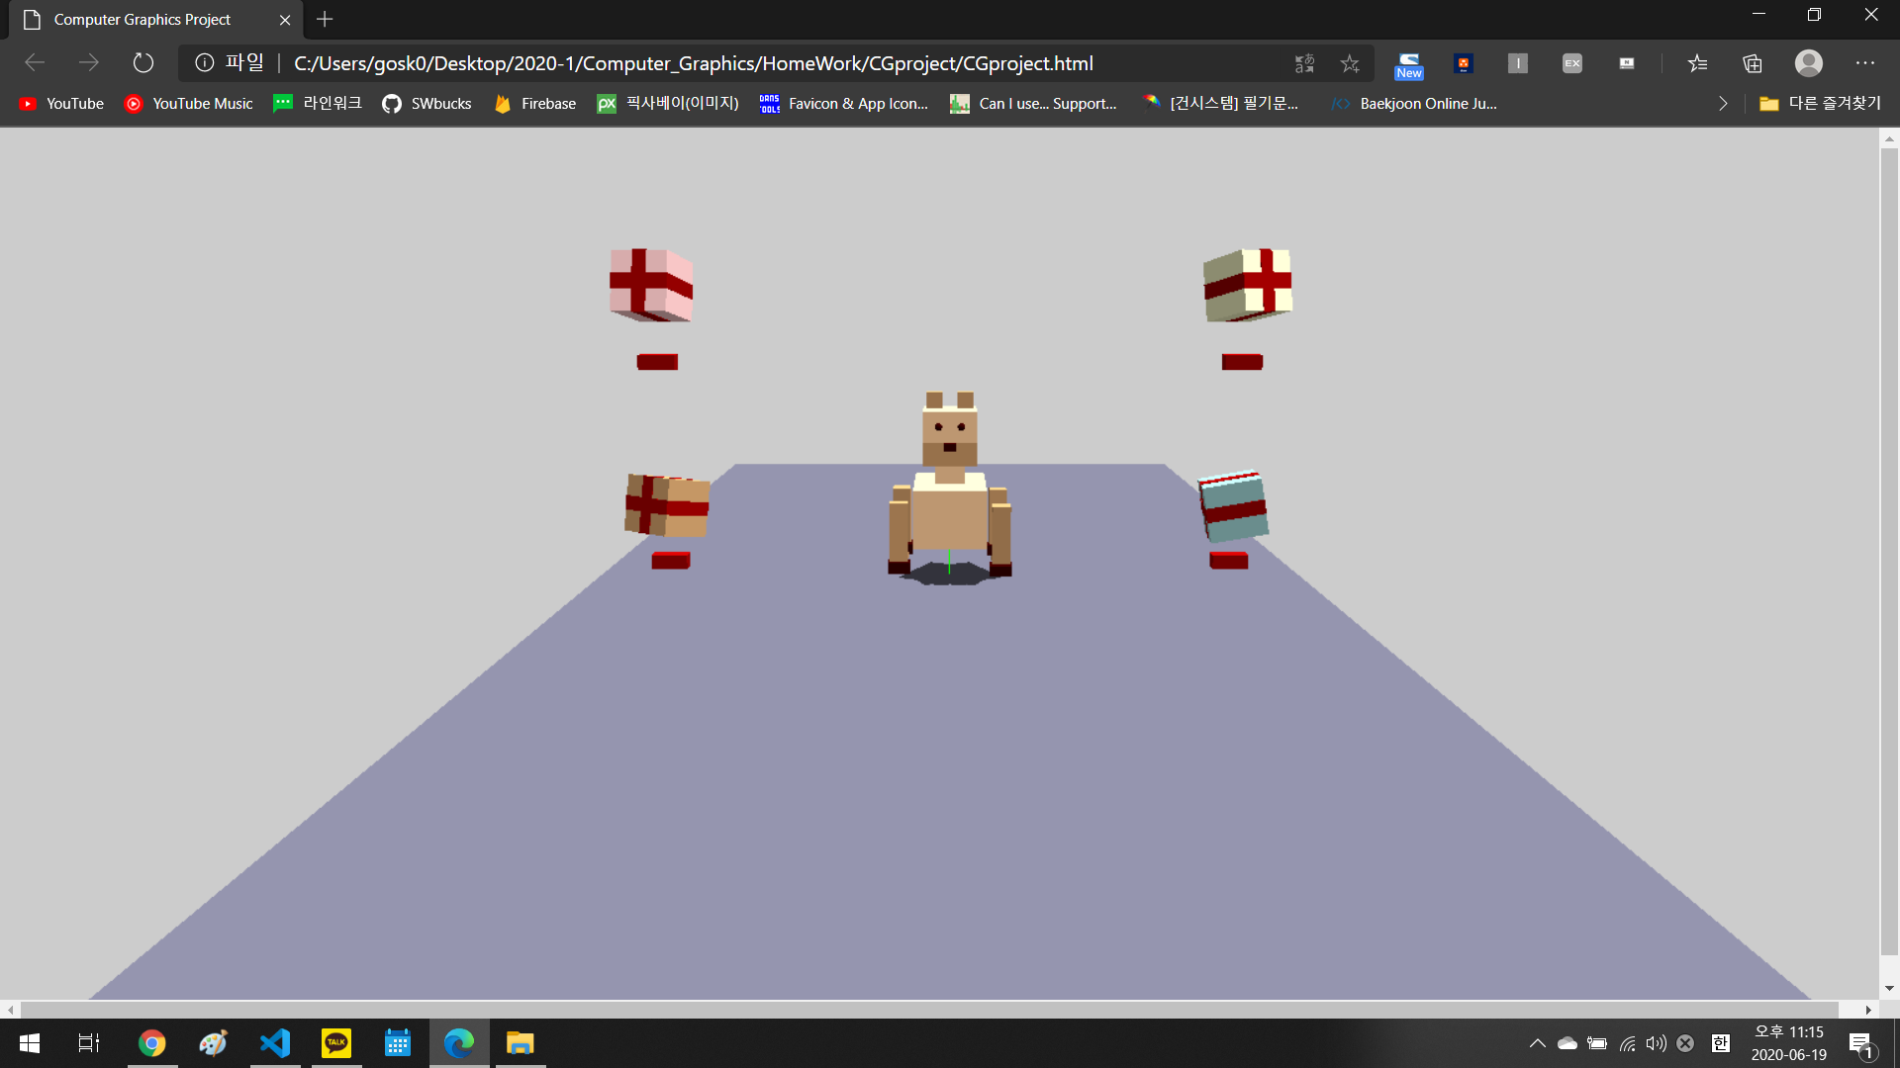<화면2>

캐릭터와 선물 박스가 렌더링 되는 첫 부분이다. 이 장면에서는 강아지 객체는 앞으로 계속 걸어오는 제스처를 취하고 있으며, 선물 박스 객체는 각자 다른 방향으로 회전하고 있다. 이러한 움직임을 주어 생동감 넘치는 모습을 표현하고자 했다.

1. 선물 클릭

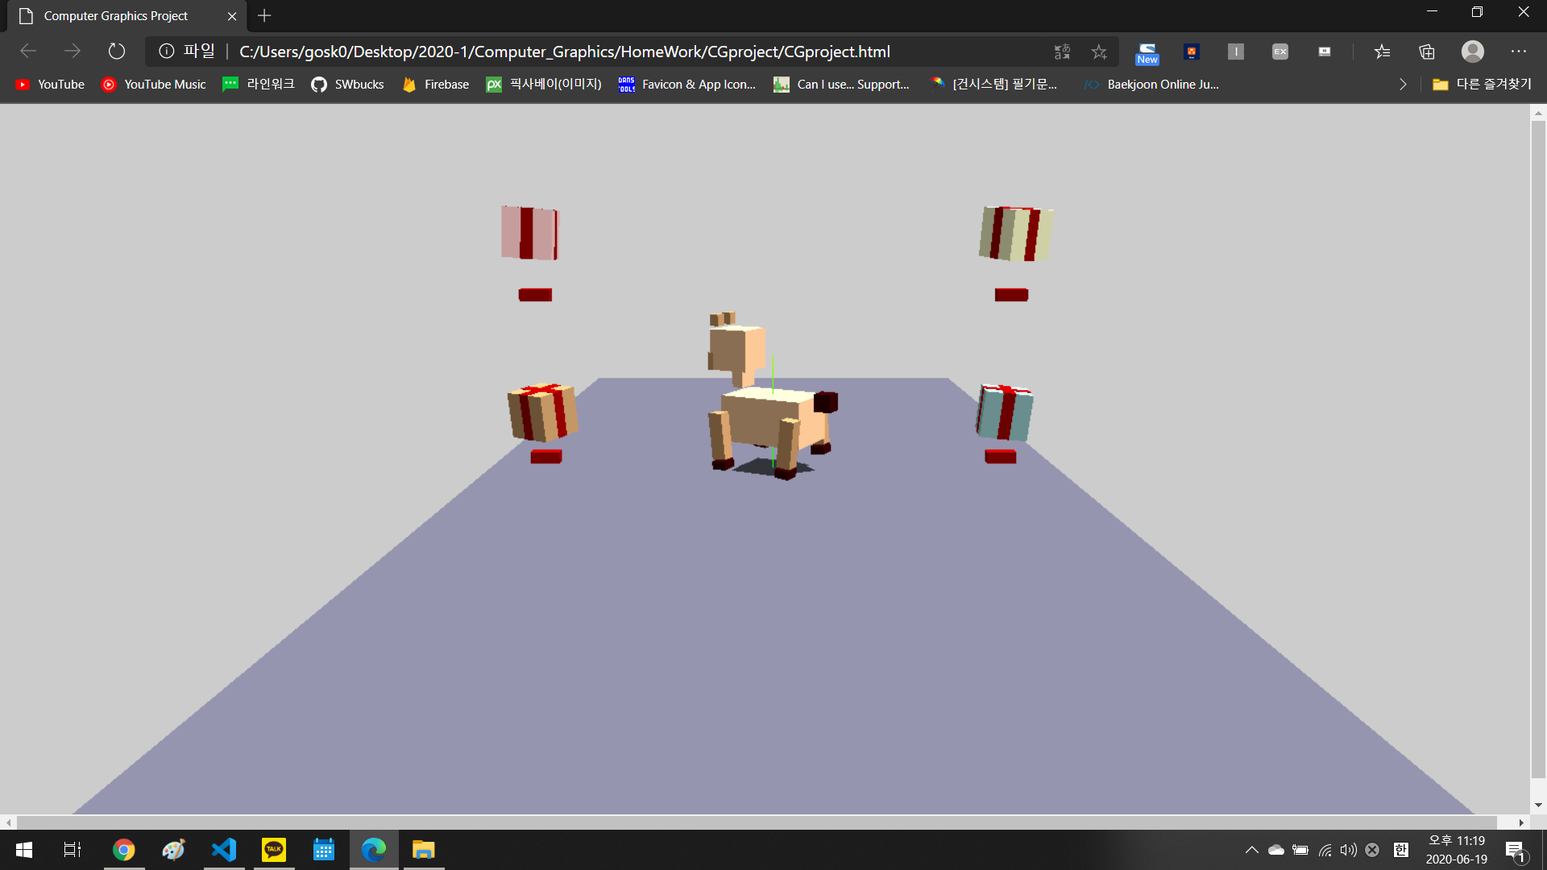 <화면3>

선물 객체를 클릭하게 되면 마우스 클릭 이벤트를 처리하여 강아지 객체가 회전하는 모습을 볼 수 있다.

1. 캐릭터 기분 변화 표현

<화면3>의 캐릭터 객체의 변화를 보고 캐릭터의 기분 변화를 추측한다.

1. 선택 객체 클릭 & 6. 팝업 메시지 박스

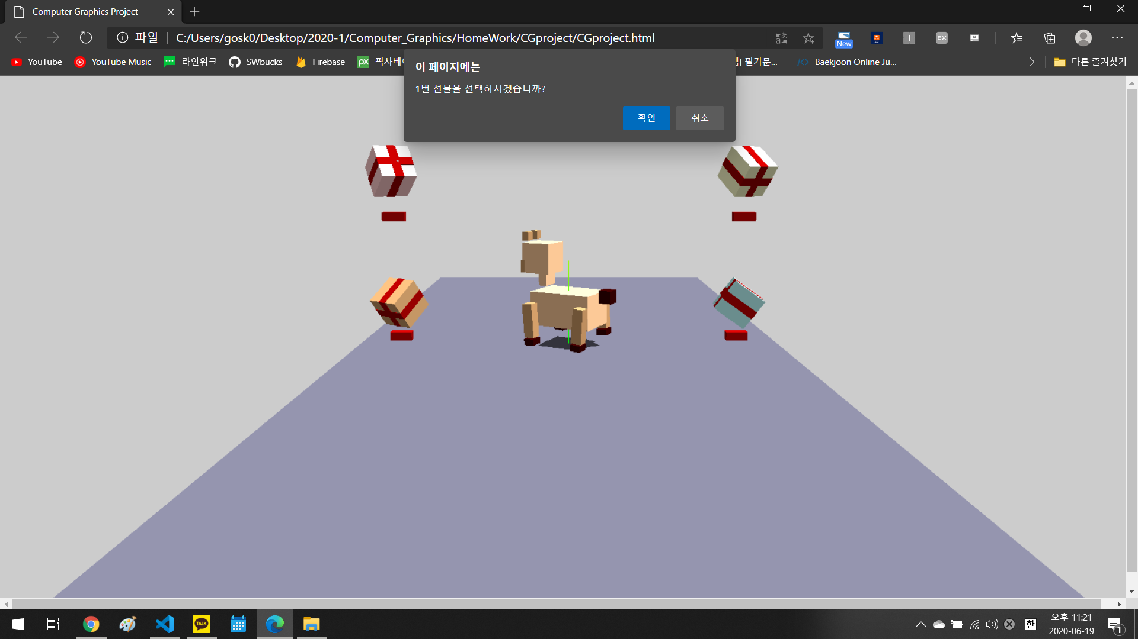<화면4>

상자 객체 밑의 빨간 박스를 클릭하게 되면 ‘n번 상자를 선택하시겠습니까?’ 와 같은 메시지 팝업창이 나타나서 어떤 선물 객체를 선택할지 정할 수 있다.

1. 성공 or 실패 결과 통보

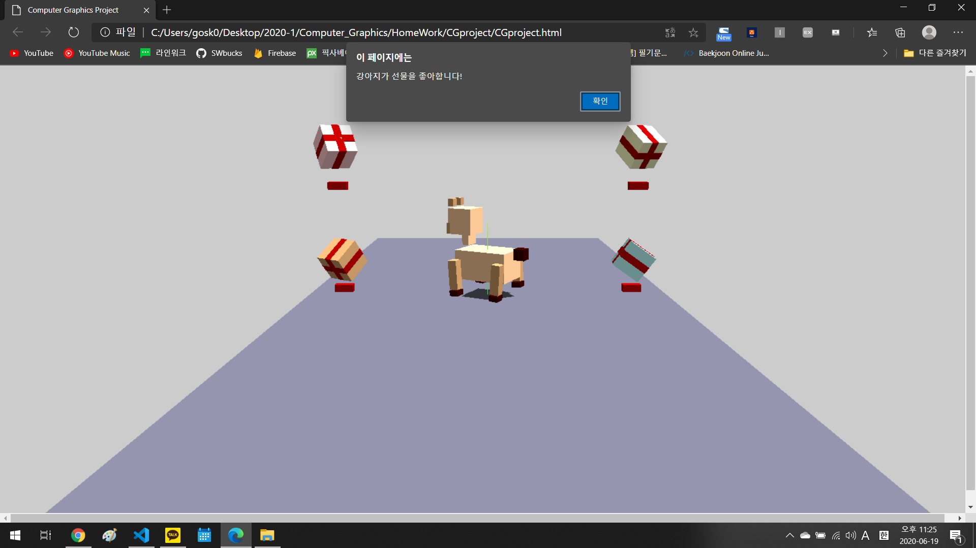<화면5>

성공한다면 ‘강아지가 선물을 좋아합니다!’ 메시지가 팝업되고, 실패한다면 ‘강아지가 선물을 싫어합니다!’ 라는 메시지가 팝업되어 성공 또는 실패 여부를 알린다.

1. 다시하기

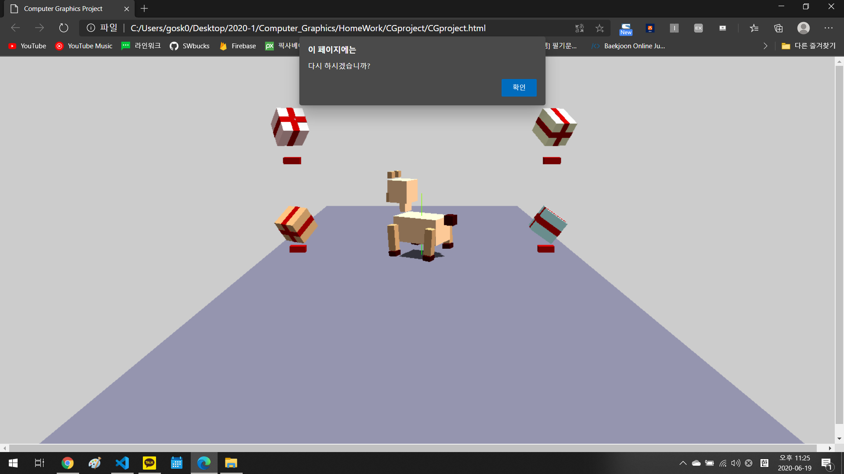<화면6>

이 화면을 마지막으로 사용자는 게임을 계속할지 그만할지 정하게 된다.

1. **발생 문제점 및 해결 방법**

프로젝트를 진행하면서, text 객체를 3D로 렌더링하여 클릭 이벤트를 주고 싶었으나, 해결하지 못하고 작은 박스로 선택 객체를 대신했다. 또한 드래그 이벤트도 구현하지 못하여 클릭 함수로 대체하게 되었다. 이 문제들은 콜백함수에 대한 이해와 3D 화면에서의 깊이 처리에 대한 이해가 부족해서 발생한 문제라고 생각된다.

1. **개발 일정 및 소감**

|  |  |  |  |  |  |
| --- | --- | --- | --- | --- | --- |
| 일정  작업단계 | 1주차  5/18 – 5/24 | 2주차  5/25 – 5/31 | 3주차  6/1 – 6/7 | 4주차  6/8 – 6/14 | 5주차  6/15 – 6/19 |
| 제안서 작성 |  |  |  |  |  |
|  |  |  |  |  |
|  |  |  |  |  |
| 문서 작성 (HTML) |  |  |  |  |  |
|  |  |  |  |  |
|  |  |  |  |  |
| 모델링 과정 |  |  |  |  |  |
|  |  |  |  |  |
|  |  |  |  |  |
| 기능파일 작성 |  |  |  |  |  |
|  |  |  |  |  |
|  |  |  |  |  |
| test 및 최종 보고서 작성 |  |  |  |  |  |
|  |  |  |  |  |
|  |  |  |  |  |

최종 보고서 제출 기한까지 5주차 동안 진행되는 기간의 프로젝트로서 5개의 작업단계로 분류하여 순차적으로 진행할 수 있도록 할 예정이다.

1. **웹사이트GitHub**

코드의 내용은 깃 허브에서 볼 수 있다.

<https://github.com/haena3230/GraphicsProject.git>

1. **참고문헌**

- 웹사이트 **‘**Happiness of moments’

- <https://threejs.org/>